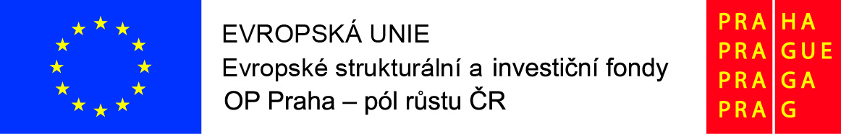
Základní škola Nedvědovo náměstí 140, Praha 4 - Podolí
zve rodiče a všechny přátele školy včetně našich dětí/ žáků na webinář s názvem
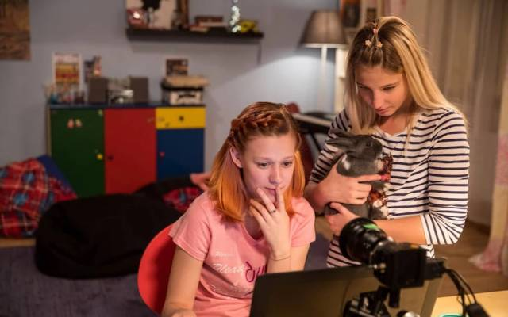
„Aplikace, hry a závislosti“,
který se koná dne 14.4.2021 od 17:00 hodin
odkaz: http://meet.google.com/rzd-ixnh-sij

Webinář povede Mgr. Jiří Průša, specialista a lektor v oblasti rozvoje sociálních dovedností v Síti
Probíraná témata: Na jakých sociálních sítích mají profil dnešní děti? Pro většinu z nich je již Facebook "mrtvý" a jeho místo zaujal Instagram či TikTok. Velké oblibě se těší rovněž hry. Společně se podíváme na rizika, která jsou s nimi spojena a otevřeme i otázku závislosti, aneb kolik už je příliš. Chybět nebudou ani zajímavosti např. v podobě funkcí, kterými se nás autoři snaží připoutat ke svým aplikacím bez ohledu na to, zda jsme dítě nebo dospělý.

Základní škola Nedvědovo náměstí 140, Praha 4 - Podolí
Projekt Inkluze v Zš Nedvědovo náměstí II., reg.č.
CZ.07.4.68/0.0/0.0/18_066/0001607

